Муниципальное общеобразовательное учреждение
Рязанцевская средняя школа
городского округа г. Переславль-Залесский

Индивидуальный Итоговый проект
На тему:
«Влияние Интернета на современного подростка»

Выполнила:
ученица 11 класса
МОУ «Рязанцевская СШ»
Осипова Екатерина Владимировна

Руководитель проекта:
учитель географии
Кожемякина Марина Германовна

п. Рязанцево, 2024

Содержание

Введение………………………………………………………..…………
Раздел I. Теоретические основы исследования
1.1 Происхождение проблемы интернет зависимости……………………
1.2 Интернет по мнению подростков…………………………… …..........
1.3 Понятие «Интернет – зависимость»…………………………………...
1.4 Причины и последствия «Интернет -зависимости»…………………..
Раздел II. Практическая часть «Выявление Интернет – зависимости у подростков»……………………………………………………….
2.1 Методический инструментарий и ход исследования………..
2.2 Анализ результатов исследования……………………………
Заключение ………………………………………………………………
Список литературы………………………………………………………
Приложение 1 ……………………………………………………………
Приложение 2 ……………………………………………………………
Приложение 3 ……………………………………………………………

Введение
Наше поколение сейчас волнует много вопросов. Что заставляет молодёжь уходить от активного образа жизни и часами просиживать в сети Интернет? Почему интернет-зависимость проявляется в своеобразном уходе от реальности? Я выбрала эту тему, потому что эта проблема сейчас актуальна среди подростков. Любые виды зависимости у детей появляются очень быстро, в том числе — зависимость от телевидения, Интернета и компьютерных игр. Все мы в своей жизни от чего-то или от кого-то зависим. Поскольку живем в обществе себе подобных и ежедневно поддерживаем свою жизнедеятельность всякими «внешними» продуктами, эмоциями, смыслами. В своей работе я решила узнать о проблеме интернет - зависимости у подростков, так как этот возраст наиболее подвержен различным отклонениям в поведении.
Актуальность исследования психологических последствий Интернет - зависимости в подростковом возрасте определяется:
- во-первых, постоянным увеличением числа подростков - пользователей Интернета;
- во-вторых, разрушающим действием на психику подростков;
- в-третьих, отсутствием глубоких исследований в этой области в силу относительной новизны феномена Интернет-зависимости, который до настоящего времени в русскоязычной литературе практически не рассматривался.
Тема моего исследовательского проекта «Интернет-зависимость у подростков»
Гипотеза: в нашей школе среди детей есть ряд учащихся, относящихся к группе риска интернет – зависимости.
Цель исследования: изучить психологические аспекты влияния Интернет-зависимости на личность подростка среди учащихся МОУ Рязанцевской СШ.
Задачи проекта:
- изучить и обобщить теорию по заданной проблеме;
- раскрыть положительные и отрицательные стороны влияния интернета на подрастающее поколение;
- выявить причины возникновения интернет — зависимости у подростков;
- провести анкетирование среди учащихся своей школы о наличие проблем, связанных с интернет — зависимостью и проанализировать полученные результаты;
- выработать практические рекомендации по предупреждению интернет — зависимости у подростков.

Методы работы:
- теоретический – изучение и анализ литературы и различных информационных источников по данной теме;
- практический – анкетирование и анализ опросов, обработка данных, выработка рекомендаций.
Предмет исследования: интернет — зависимость подростков.
Обьект исследования: учащихся своей школы (5,7,9 классы).

Раздел I. Теоретические основы исследования
1.1 Происхождение проблемы интернет зависимости
Всемирная паутина ежегодно завлекает в свои сети миллионы новых пользователей. Среднестатистический современный человек уже с трудом представляет своё существование без Интернета. Однако далеко не все могут точно ответить на вопрос, что такое Интернет – ведь для каждого из нас он играет свою роль.
Произнося сегодня слово «Интернет» большинство из нас не думает о технической стороне дела – намного более интересным представляется то, что может дать Интернет человеку. Анализируя мотивы, которые заставляют людей посвящать ощутимую часть своего времени пребыванию на просторах Сети, можно сделать вывод, что для большинства из нас Интернет — это:
-общение. Кто-то покорен социальными сетями, часами просиживая здесь в поисках единомышленников, одноклассников или просто интересных людей.. Кто-то ищет свою половинку в сервисах знакомств. И самое главное – Интернет позволяет без проблем общаться с людьми, в каком бы месте земного шара они не находились;
- развлечение. Слушать музыку, смотреть фильмы, играть в игры, читать книги, проходить тесты можно не выходя из режима онлайн.
- самообразование. Интернет, безусловно, лучший источник информации. Многие люди используют его для пополнения своих знаний в тех или иных сферах: читают полезные статьи, записываются на дистанционные онлайн курсы и тренинги, просматривают видеоуроки;
- средство заработка. Всемирная Сеть предоставляет большие возможности в плане заработка. Заработать в Интернете можно, открыв собственный Интернет-магазин, заведя сайт или блог, создав уникальный информационный продукт.

1.2 Интернет по мнению подростков:
Интернет является самым большим сборником информации, с помощью него можно многому научиться, получить профессию, повысить уровень своих навыков, а также просто провести свободное время, пообщаться. Примерно 70% нынешних подростков считают Интернет одним из главных своих развлечений. Поэтому для подрастающего поколения Интернет является в первую очередь источником развлечения, нежели доступом новой для себя информации.
В некоторых случаях такое использование переходит в зависимость, которая мешает жизни. Сказать подростку о его зависимости не имеет смысла, так как в силу возраста большинство не видят в этом проблемы. Каждый человек должен сам понять вред и пользу интернета на него самого.

1.3 Понятие «Интернет - зависимость»
Чрезмерная увлечённость Интернетом заставляет многих людей проводить все больше времени в Сети. Феномен «зависимости от Интернета» интенсивно обсуждается в настоящее время. Он часто именуется заболеванием или синдромом.
Интернет-зависимость – это психическое расстройство, характеризующееся потерей самоконтроля, непреодолимым, желанием находиться постоянно в сети интернет и неспособностью оттуда выйти.
Поведенческая Интернет-зависимость, проявляется в том, что люди настолько предпочитают жизнь в Интернете, что фактически начинают отказываться от своей «реальной» жизни, проводя до 10 часов в день в виртуальной реальности.
Зависимое поведение характеризуется стремлением ухода от реальности посредством изменения своего психического состояния, то есть вместо решения «здесь и сейчас» человек выбирает более комфортное психологическое состояние в настоящий момент, откладывая имеющиеся проблемы «на потом».
Общими чертами компьютерной зависимости является характерный ряд психологических и физических симптомов, тесно связанных между собой:
Психологические симптомы:
1. Хорошее самочувствие или эйфория за компьютером;
2. Невозможность остановиться;
3. Увеличение количества времени, проводимого за компьютером;
4. Пренебрежение семьей и друзьями;
5. Ощущения пустоты, депрессии, раздражения не за компьютером;
6. Ложь работодателям или членам семьи о своей деятельности;
7. Проблемы с работой или учебой.
Физические симптомы:
1. Перенапряжение мышц;
2. Сухость в глазах;
3. Головные боли по типу мигрени;
4. Боли в спине;
5. Нерегулярное питание, пропуск приемов пищи;
6. Пренебрежение личной гигиеной;
7. Расстройство сна, изменение режима сна.

1.3 Причины и последствия Интернет-зависимости
Если сравнивать Интернет-зависимость с другими видами зависимостей, то можно обнаружить достаточное число общих черт. Большинство терапевтов сошлись во мнении, что не Интернет делает человека зависимым, а человек, склонный к зависимости, находит сам деятельность, которая и становится объектом зависимости. Ряд авторов считает, что существует так называемый зависимый тип личности и люди, имеющие такие черты, попадают в группу риска. Этими чертами являются крайняя несамостоятельность, не умение отказать, сказать "нет" из-за страха быть отвергнутым другими людьми, ранимость критикой или неодобрением, не желание брать на себя ответственность и принимать решения ; все это характеризует пассивную жизненную позицию, когда человек отказывается первым вступать в контакт с окружающими и самостоятельно принимать решениях. И к такому типу личности относится подросток.
Интернет удовлетворяет многие сознательные и подсознательные потребности подростка. Он содержит все, чем он может быть увлечен. И это основная причина, объясняющая пристрастие к Интернету. Согласно данным последних исследований уход в мир фантазий стал одной из распространенных стратегий поведения современной молодежи в трудных жизненных ситуациях.
Подводя итоги, ответим на вопрос, так что же делает Интернет притягательным в качестве средства «ухода» от реальности? Это:
- Возможность анонимного общения;
- Возможность для реализации представлений, фантазий с обратной связью (в том числе возможность создавать новые образы "Я")
- Чрезвычайно широкая возможность поиска нового собеседника;
- Неограниченный доступ к информации.
Раздел II. Практическая часть
По итогам 2020 года в России насчитывалось 43,3 млн. Интернет- пользователей (тех, кто выходил в Интернет хотя бы раз за последний месяц), недельная аудитория 39,2 млн человек, а ежедневная — 29,4 млн. Динамика роста российской Интернет-аудитории с 2000 по 2020 гг. составила 1826 %.
В конце 2020 года согласно отчету Morgan Stanley, Россия вошла в пятерку стран с самым большим Интернет - рынком. Согласно данным интернет-аудитория в России составляет 42 % населения.
2.1 Методический инструментарий и ход исследования
Практическая деятельность моего проекта включила в себя выявление масштабов интернет-зависимости среди подростков МОУ Рязанцевской СШ через проведение социологического опроса в 5, 7 и 9 классах. Данный опрос был проведен мною на классных часах, содержал 7 вопросов и варианты ответов (Приложение 1)

Вопросы | А) | Б) | В)
Для чего вы, в основном, используете сеть Интернет? | 55% | 20% | 25%
Сколько часов в день, обычно вы проводите в сети Интернет? | 30% | 45% | 25%
С помощью интернета вы пытаетесь убежать от реальности? | 45% | 55% | -
Вы в поисках нового собеседника с помощью Интернета? | 30% | 70% | -
Считаете ли вы себя зависимым  от соц. сетей? | 0% | 70% | 30%
Часто ли бывают у Вас головные боли? | 40% | 60% | -
Какая продолжительность у Вас ночного сна? | 35% | 50% | 15%

2.2 Вывод на основе опроса
Изучив ответы опрошенных, можно понять, что подростки используют интернет для общения с другими людьми. Реже для игры, и ещё реже для поиска информации. То есть возможности интернета, как источник знаний, учащимися нашей школы практически не используются. В большинстве случаев они проводят в интернете от 6 до 8 часов в день и более, этот показатель превышает норму и естественно имеет своё негативное влияние на здоровье подростков. Так же по результатам опроса выявилось,что всё же подростки лет 12 менее заинтересованы в общении и больше уделяют времени сну, контролируя свой режим,нежели старшие.
Проанализировав результаты опроса, прихожу к выводу, что большинство подростков общаются в основном через социальные сети. Интернетом пользуются не для учёбы и поиска нужной и полезной информации, а для общения. Огромное количество времени проводят подростки в интернете. Может быть, что у них уже появилась зависимость, однако,они это отрицают и не воспринимают, как свою настоящую проблему на данный момент.
Заключение
В данной работе поставлен вопрос о направлениях изменения личности школьника, у которого в процессе взаимодействия с Интернетом развивается психологическая зависимость от киберпространства. Приведённые примеры дают основания полагать, что Интернет может быть использован для ухода в некий виртуальный мир, в котором трудности и проблемы реального мира отсутствуют. Рассмотрены наиболее распространённые и значимые виды деятельности пользователей Интернета. Все они, как показано, действительно способны привести к негативному преобразованию личности подростка.
Компьютерные технологии оказывают глубокое воздействие на психику и сознание подростка, приводящие к нарушению их социально-психологической адаптации. Интернет-зависимость приводит к снижению успеваемости в школе и ухудшает здоровье. В результате формируется индивидуальная система ценностей, расходящаяся с общепринятой.
Изучение данной проблемы даёт основание признать необходимость дальнейшего, углублённого изучения Интернет-зависимости как модели психических расстройств.
Все сказанное заставляет задуматься, ведь от того чем занимается подросток в свободное время, как организовывает свой досуг, зависит дальнейшее формирование его личностных качеств, потребностей, ценностных ориентаций, мировоззренческих установок, а в целом предопределяет его положение в обществе. Проблема Интернет-зависимости среди подростков является актуальной в настоящее время. Подростки во взаимодействии с интернетом находятся в большой опасности, так как представляют собой наиболее незащищённую аудиторию, поскольку в меньшей степени, чем взрослые, в состоянии фильтровать тот вал информации, который обрушивается на них из Интернета.

Список литературы

https://nsportal.ru/blog/obshcheobrazovatelnaya-tematika/all/2021/05/08/internet-zavisimost-problema-sovremennogo

https://obuchonok.ru/node/9966

https://infourok.ru/rekomendacii-po-profilaktike-internet-zavisimosti-6356158.html

https://www.krugosvet.ru/enc/nauka_i_tehnika/tehnologiya_i_promyshlennost/INTERNET.html

Приложение 1

Анкета
1) Для чего вы, в основном, используете сеть Интернет?
А) Общение
Б) Информация
В) Игры
2) Сколько часов в день, обычно вы проводите в сети Интернет?
А) 3-5 часов
Б) 6-8 часов
В) более 9
3) С помощью интернета вы пытаетесь убежать от реальности?
А) Да
Б) Нет
4) Вы в поисках нового собеседника с помощью Интернета?
А) Да
Б) Нет
5) Считаете ли вы себя зависимым от Интернета?
А) Да
Б) Нет
В) Частично
6) Часто ли бывают у Вас головные боли?
А) Да
Б) Нет
7) Какая продолжительность у Вас ночного сна?
А) менее 6 часов
Б) 7 — 8 часов
В) более 8 часов
Приложение 2

Результаты анкетирования
1) Для чего используется сеть Интернет? 2) Сколько часов в день, обычно вы проводите в сети Интернет?
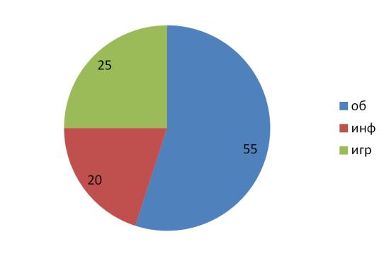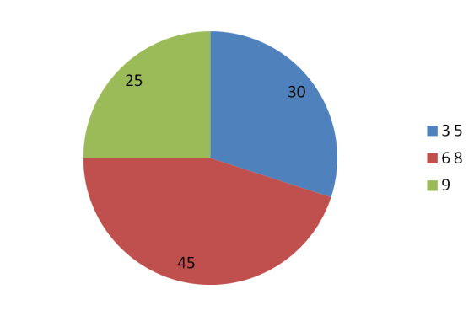
3) С помощью интернета вы пытаетесь
убежать от реальности? 4)Вы в поисках нового собеседника с помощью Интернета?
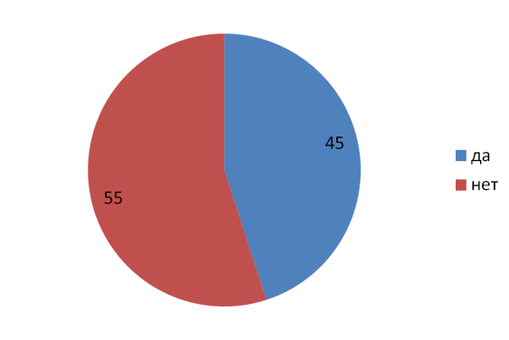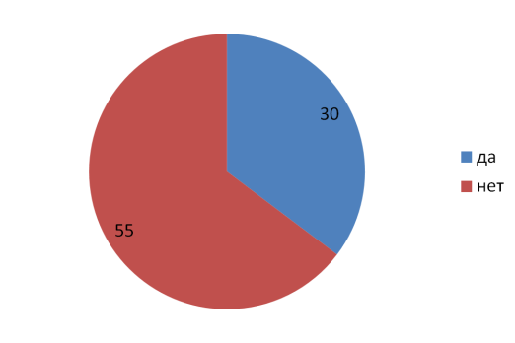

5)Считаете ли вы себя зависимым 6)Часто ли бывают у Вас головные боли?
от соц. сетей?
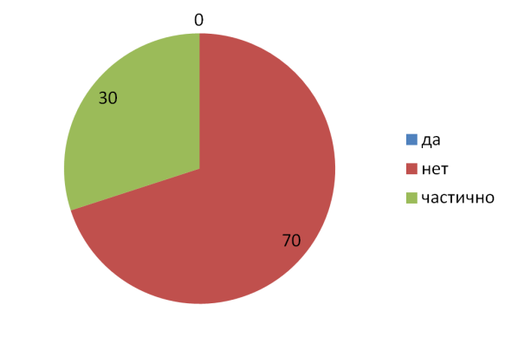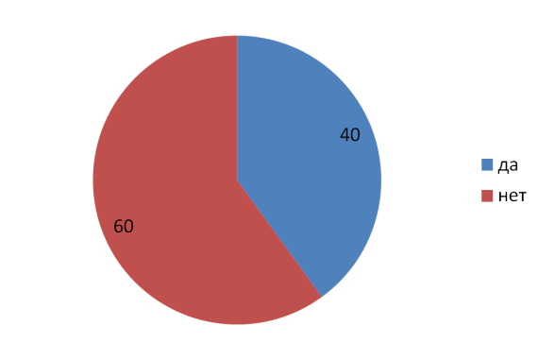

7)Какая продолжительность у Вас ночного сна?
